5.1. Идея виртуальной функции. Базовые примеры
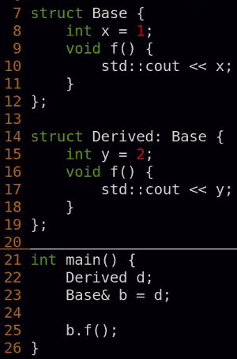1 | 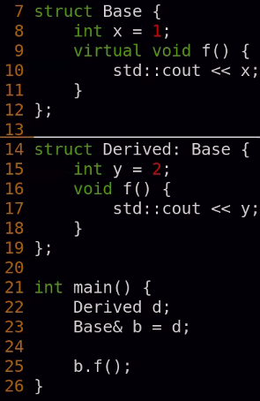2
Полиморфизм – возможность объединять виды поведения в общей записи.
ничего не изменится | virtual будет идти вниз
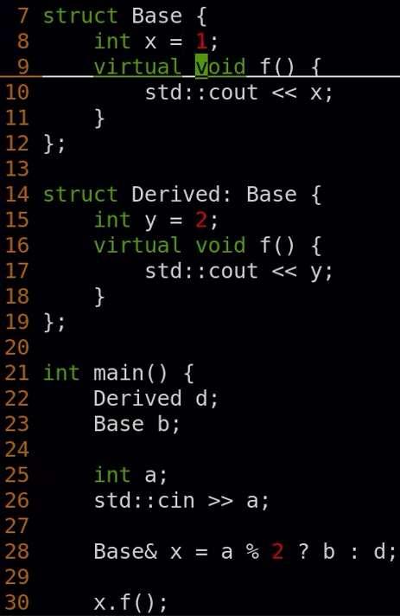 | 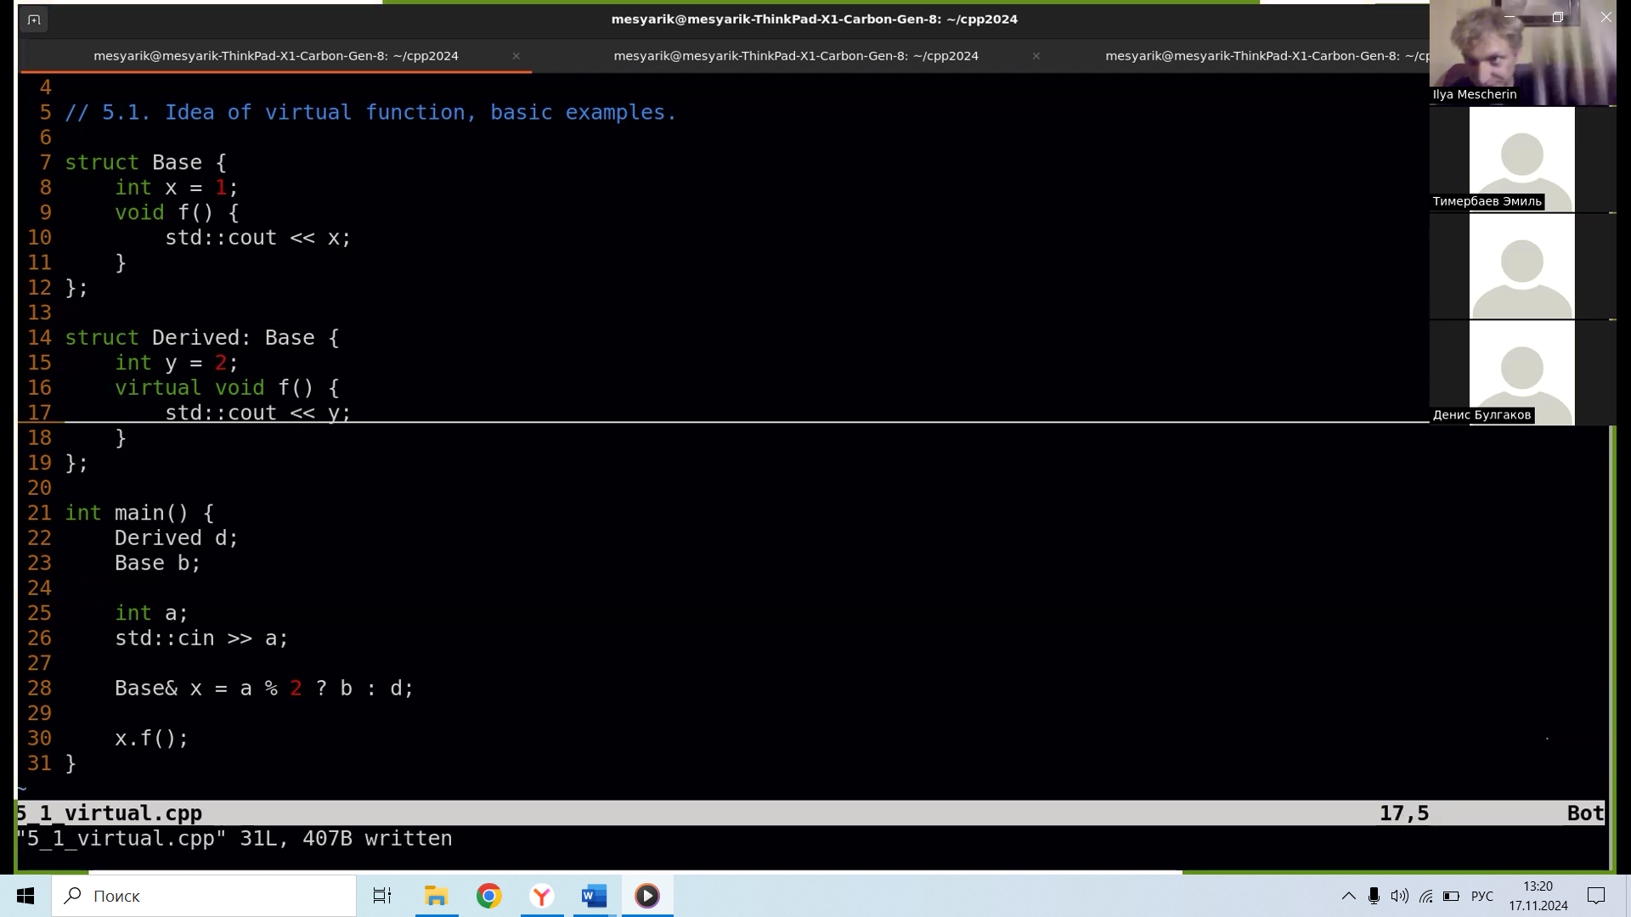
Виртуальная функция – функция, позволяющая вызываться по * и & на родителя и получать версию того, кто на самом деле лежал по этой &.
UB (утечка памяти) | корректная запись
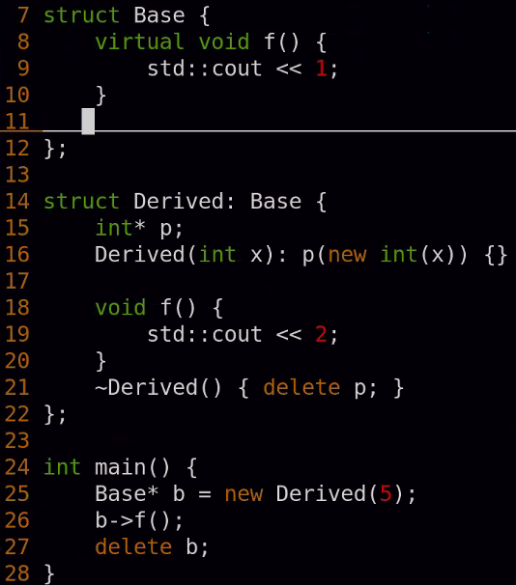 | 